ROMANZO STORICO “QUEL RAMO DI PERO FRUTTATO” DI SALVATORE LIGUORI
C'è qualcosa che lega la Roma dei papi alla Roma attuale? Spesso crediamo che un filo invisibile ci possa condurre alla porta del sapere, della conoscenza, della comprensione di fatti accaduti secoli fa che possano spiegare le cattive azioni di oggi. Grandi uomini hanno segnato la storia, ma se vengono colti nella profondità della loro anima, si scopre che grandi non lo erano. Finanche i papi e i cardinali. A volte grandi si sono rivelati, invece, semplici soldati o uomini comuni, eroi per caso. Come sempre.
****** VIDEO SU YOUTUBE https://youtu.be/xnLVGIBRXHY ******
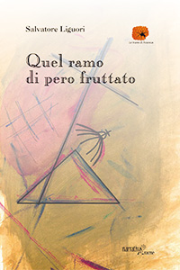
E’ l’agosto dell’anno del Signore 1590 e si sta completando il pontificato di papa Sisto V Felice Peretti. Eppure le Guardie Svizzere sono ancora alla ricerca del Vangelo di Giuda. Per la gloria di Dio. E del papa.
Casa Editrice ARACNE – codice ISBN: 9788854893986
http://www.aracneeditrice.it/pdf/9788854893986.pdf

